СОЛЬФЕДЖИО 4 курс МО
- Написать двухголосный диктант по ссылке: http://solfa.ru/exercise/928 Сделать фото, картинку прислать преподавателю в WhatsApp.
- Спеть одноголосие с листа. Поучить, записать аудио и прислать преподавателю в WhatsApp.
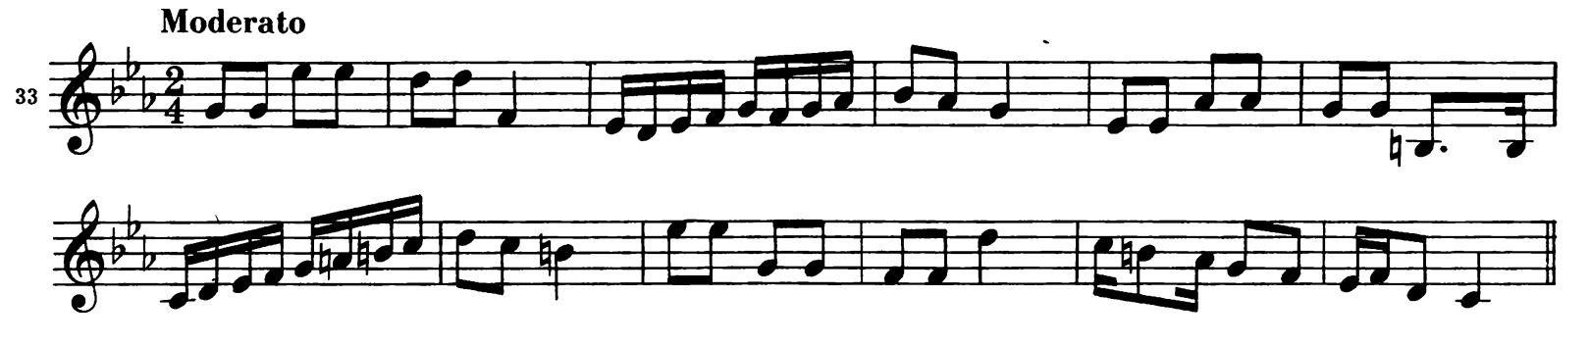
- Спеть двухголосие – нижний голос петь, верхний играть. Записать аудио, прислать преподавателю в WhatsApp.
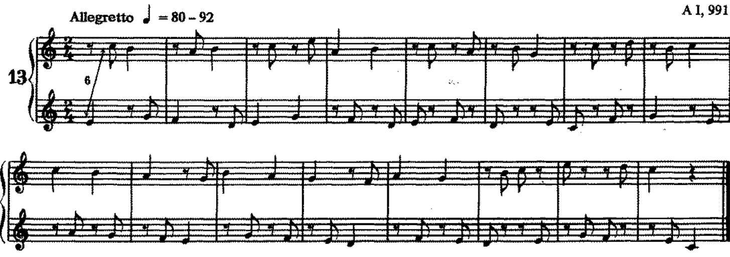
- Прохлопать ритм.
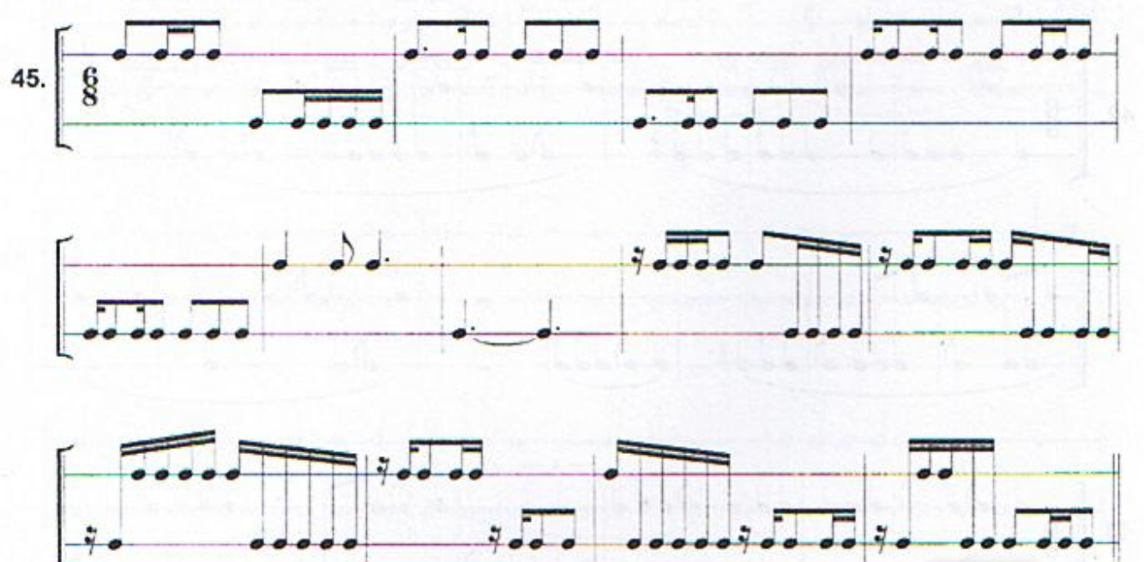
- Построить и спеть характерные интервалы в тональности фа минор.

